Государственное учреждение образования
«Социально-педагогический центр Борисовского района»

Гуманитарный проект «КОМПАС-2»

- Наименование проекта: КОМПАС-2 (Комплекс Оптимальных Мероприятий Помогающий Алкоголизированной Семье)
- Срок реализации проекта: 24 месяца
- Организация-заявитель, предлагающая проект: Государственное учреждение образования «Социально-педагогический центр Борисовского района»
- Цель проекта: осуществление комплекса профилактических и реабилитационных мер по улучшению положения детей в алкоголизированных семьях.
- Задачи:
- способствовать формированию у участников проекта ценностного отношения к здоровью и здоровому образу жизни через организацию совместного детско-родительского досуга, активных обучающих форм в системах различного уровня отношений между субъектами родитель-ребенок-специалист;
- обучить 10 родителей, злоупотребляющих алкоголем, эффективному родительству, ответственности за воспитание своих детей;
- осуществлять сотрудничество с представителями групп самопомощи Анонимные Алкоголики в процессе реабилитации семей, злоупотребляющих алкоголем, с целью повышения мотивации родителей к лечению;
- способствовать формированию у детей, проживающих в алкоголизированных семьях, уверенности в своих силах, развитию коммуникативных навыков, коррекции эмоциональной сферы;
- активизировать межведомственное сотрудничество, через обучение 20 специалистов особенностям работы с алкоголизированной семьей;
- организовать рекламно-информационную кампанию, направленную на оказание помощи и поддержки семье, где родители злоупотребляют алкоголем.
- Целевые группы проекта:
- 10 родителей, зависимых от алкоголя, посещающие группу поддержки родителей, зависимых от алкоголя при СПЦ Борисовского района;
- До 20 несовершеннолетних из семей, где родители злоупотребляют алкоголем (из числа несовершеннолетних, признанных находящимися в социально опасном положении, детей участников группы поддержки родителей, зависимых от алкоголя);
- 20 специалистов межведомственных структур, организаций, являющихся субъектами профилактики, защищающие права и интересы ребенка, представителей христианских конфессий, общественных организаций;
- 60 специалистов социально-педагогических и психологических служб учреждений образования Борисовского района.
- Краткое описание мероприятий в рамках проекта:
Реализация проекта «КОМПАС-2» расширит наши возможности в оказании поддержки детям и родителям, оказавшимся в кризисе. Реализация проекта «КОМПАС-2» – это акцентуация на эффективном взаимодействии всех заинтересованных в организации Комплекса Оптимальных Мероприятий Помогающий Алкоголизированной Семье, ориентированного на Семью, Здоровье, Взаимопонимание и конкретных лЮдей (ассоциация с предметом КОМПАС, указывающий ориентир на Север, Запад, Восток и Юг).
В рамках проекта планируется:
- организация работы группы поддержки родителей, зависимых от алкоголя, во взаимодействии специалиста психолога и волонтера АА, в форме интерактивного общения в малой группе, что способствует эмоциональному сближению участников, лучшему пониманию проблем, состояний друг друга, нацеленная на активизацию познавательной активности родителей в сфере взаимодействия с ребенком, мотивации на лечение от алкогольной зависимости, обмена опытом трезвого образа жизни;
- организация цикла коррекционных занятий для детей из алкоголизированных семей, с целью прерывания «негативной семейной традиции алкогольной зависимости» путем помощи ребёнку в осознании своей индивидуальности, значимости и потенциала, при использовании активных фор, средств арт-терапии и др.;
- организация совместного досуга детей и родителей из алкоголизированных семей в рамках новогодних и Рождественских праздников;
- организация обучающего семинара-практикума «Родители и дети в зеркале взаимопонимания» по оптимизации детско-родительских отношений;
- организация информационной кампания по помощи алкоголизированным семьям:
- организация межведомственного круглого стола " Проект "КОМПАС-2"- эффективная форма работы с алкоголизированной семьей, с целью презентации проекта, определения приоритетных направлений в работе, привлечения к сотрудничеству;
- буклеты, написание статей в местные СМИ, видеоролики и банеры социальной направленности;
- подготовка и издание «Методической копилки», в которой будет собран материал, накопленный за время реализации проекта;
- обучение специалистов:
- проведение мастер классов «Формы и методы работы с алкоголизированной семьей» для специалистов, работающих с кризисными семьями;
- организация обучающего межведомственного семинара-практикума «Интервенция в алкоголизированные семьи»

8. Общий объем финансирования (в долларах США): 10 000

США): 40 000

Источник финансирования | Объем финансирования (в долларах США)
Средства донора | 9 000
Софинансирование | 1 000
9. Место реализации проекта (область/район, город):Минская область, г. Борисов 222 120 г. Борисов, ул. 8 Марта, д.6
10. Контактное лицо: Балашова Инна Александровна, директор ГУО «Социально-педагогический центр Борисовского района» 8017 7766710, spc_borisow7@mail.ru, spc@rooborisov.by

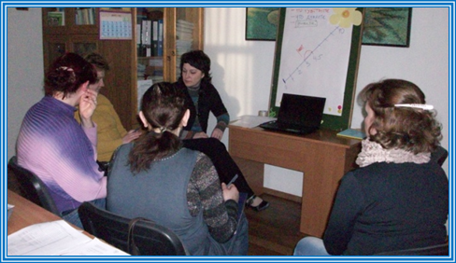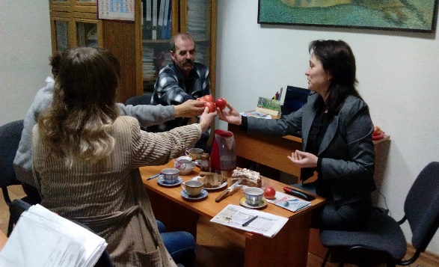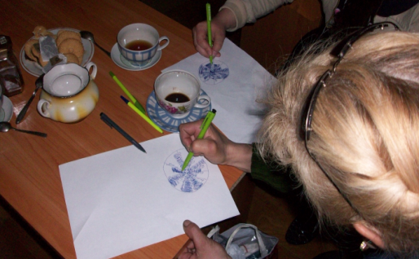
Будем рады сотрудничеству!

The state educational institution
«Social-pedagogical center of Borisovregion»

Humanitarian project
- The name of the project: THE COMPASS-2 (a set of optimal measures to help an alcoholic family)
- The term of realization: 24 months
- The applicant organization: the state educational institution «Social-pedagogical center of Borisovregion»
- The aim of the project:the realization of the set of preventive and rehabilitation measures to improve the situation of children in alcoholizedfamilies.
- The targets:
• contribute to the formation of the project participants' value attitude to health and healthy lifestyles through the organization of joint parent-child leisure activities, active learning forms in systems of various levels of relations between participants«parent-child-specialist»;
• train 10 parents who abuse alcohol, effective parenting, responsibility for bringing up their children;
• cooperate with representatives of Alcoholics Anonymous self-help groups in the process of rehabilitation of alcohol-abusing families in order to increase the motivation of parents to treatment;
• encouragethe formation of self-confidence in children living in alcoholized families, the development of communication skills, and correction of the emotional sphere;
•help to create self-confidence in children living in alcoholized families, develop communication skills, and correct the emotional sphere;
* strengthen interdepartmental cooperation by training 20 specialists in the specifics of working with an alcoholized family;
* organize an advertising and informational campaign aimed at providing assistance and support to families where parents abuse alcohol.

- Project aimed groups:
• 10 parents, who abuse alcohol, attending the support group for alcohol-dependent parents at the state educational institution«Social-pedagogical center of Borisovregion»
• Up to 20 minors from families where parents abuse alcohol (from among the minors recognized as being in a socially dangerous situation, children of the participants of the parent support group who are dependent on alcohol);
* 20 specialists of interdepartmental structures, organizations that are objects of prevention, protecting the rights and interests of children, representatives of Christian faiths, public organizations;
• 60 specialists of social-pedagogical and psychological services of educational institutions of the Borisov region.

- Brief description of project activities:
The realization of the COMPASS-2 project will expand our ability to support children and parents in crisis. The realization of the project "COMPASS-2" is an emphasis on the effective interaction of all interested in organizing a Set of Optimal Measures to Helpalcoholized Families, focused on Family, Health, mutual Understanding and specific people (Association with the subject of COMPASS, indicating a reference point to the North, West, East and South).

The project plans to:
- organization of support groups of parents who are dependent on alcohol, the interaction of a specialist psychologist and volunteer AA in the form of interactive communication in a small group that contribute to the emotional convergence of the participants, a better understanding of one another’s problems, aimed at activation of cognitive activity of parents in the interaction with the child, motivation for treatment of alcohol dependence, exchange of experience sober lifestyle;
- organization of a series of remedial classes for children from alcoholized families, with the aim of breaking the “negative family tradition of alcohol dependence” by helping the child realize his personality, significance and potential, using active forms, art therapy, etc.;
- organization of joint leisure activities for children and parents from alcoholized families during the New year and Christmas holidays;
- organization of a training workshop "Parents and children in the mirror of understanding" to optimize parent-child relationships;
- organization of an information campaign to help alcoholized families:
- organization of an interdepartmental round table "project COMPASS-2" - an effective form of work with an alcoholized family, with the purpose of presenting the project, determining priority areas of work, attracting cooperation;
- booklets, written articles in local media, videos and social banners;
- preparation and publication of the "Methodological collection", which will collect the material accumulated during the project realization;
- training of specialists:
- carryingoutmaster classes "Forms and methods of working with an alcoholized family" for specialists working with crisis families;
- organization of a training interdepartmental workshop "Intervention in alcoholized families"

8. Total amount of financing (in US dollars):10 000

США): 40 000

fundingsource | amount of financing (in US dollars)
Donorfunds | 9 000
Cofunding | 1 000
9. Location of the project (region / district, city): Minsk region, Borisov city 222 120 Borisov city, st.March 8, 6
10. Contact person: Inna AleksandrovnaBalashova, Directorofthe state educational institution «Social-pedagogical center of Borisov region» 8017 7766710, spc_borisow7@mail.ru, spc@rooborisov.by
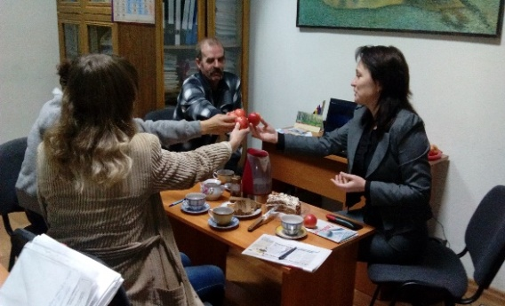

We will be happy to cooperate!

